UTS Program Design Methods

Muhammad Rafif / LB01/ 2440057741

**I ESAI:**

Komunikasi antar modul dilakukan melalui pertukaran objek bernama dengan pengelola acara dan objek. Oleh karena itu, modul tidak bergantung pada modul tertentu lainnya yang tersedia dalam memori atau telah dijalankan sebelumnya, tetapi hanya pada apakah objek data yang diperlukan telah disimpan dalam acara atau manajer objek.

Module Kohesi adalah ukuran kekuatan internal modul yang menunjukkan seberapa dekat elemen atau pernyataan modul dikaitkan satu sama lain.

Jenis – jenis model kohesi:

1. **Coincidental cohesion:** terjadi Ketika elemen dikumpulkan ke dalam modul hanya karena mereka kebetulan saling bertemu.
2. **Logical cohesion**: Kohesi logis terjadi Ketika elemen modul dikelompokkan Bersama menurut kelas aktivitas tertentu.
3. **Temporal cohesion:** Terjadi Ketika elemen-elemen modul dikelompokkan Bersama karena terkait oleh waktu.
4. **Procedural cohesion:** Terjadi Ketika elemen-elemen modul terkait karena mereka beroperasi sesuai dengan prosedur tertentu.
5. **Communicational cohesion:** Terjadi Ketika elemen modul dikelompokkan Bersama karena semuanya beroperasi pada bagian data pusat yang sama.
6. **Sequential cohesion:** Terjadi Ketika modul berisi elemen yang bergantung pada pemrosesan elemen sebelumnya.

Model Coupling adalah ukuran seberapa dekat dua rutinitas atau module yang terhubung coupling biasanya kontras dengan kohesi. Kohesi terdiri dari kohesi rendah dan tinggi yang membuat sisrem dari computer d=bisa terstruktur dengan baik. Jenis – jenis model coupling:

1. **Content Coupling**: Terjadi Ketika satu module menggunakan kode module lain.
2. **Common coupling**: Terjadi Ketika module mereferensikan struktur data global yang sama.
3. **External coupling**: Terjadi Ketika dua atau modul lebih mangakses variable data global yang sama.
4. **Control couplin**: Terjadi Ketika module melewati module lain, variable yang dimaksudkan untuk mengontrol logika modul lain.
5. **Stamp coupling**: Terjadi Ketika satu modul melewati struktur data non global ke module lain dalam bentuk parameter.

Contoh Pseudocode:

1. Perform_initial_processing
2. Set total_customer to 0
3. Set total_belanja to 0
4. Add Tax = 10%

**Calculate_shopping_bag**

1. If item == Balls THEN

total_belanja=3.000

1. If item == Ring THEN

total_belanja=5.000

1. If item == Taro THEN

total_belanja = 5.500

1. If item == Pillows THEN

total_belanja = 5.000

ENDIF

1. ADD to TotalBelanja
2. ADD Tax to TotalBelanja

END

//**PRINT customer details**

1. PRINT name, item, shopping_bag
2. ADD 1 to total_customer

END

//**PRINT TotalBelanja**

1. PRINT total_customer
2. PRINT shopping_bag_total

END

**II. Kasus**

**Case 1:**

1. **Diagram Definisi**

|  |  |  |
| --- | --- | --- |
| Input | Proses | Output |
| Header   * Tanggal 1-30 * Bulan   Record   * Biaya_parkir_mobil * Biaya_parkir_motor * Motor [50] * Mobil [100] * Waktu * Total_biaya_parkir | Read Header  Read Record  Print Header  Print Record | Struk Biaya |

**Pseudocode**

**//Laporan Biaya Parkir**

Set Total_biaya_parkir_motor to 0

Set Total_biaya_parkir_mobil to 0

Set Motor to 0

Set Mobil to 0

Set Waktu to 0

While Motor > 50

While Mobil > 100

//**CALCULATE WAKTU PARKIR**

1. Input waktu
2. If Waktu>1

Waktu = ((Waktu – 1) * Tambahan)

ELSE

Waktu = 0

ENDIF

//**Calculate biaya parkir**

1. Switch:

Case 1 :

Repeat until Motor == 50

Harga = 2000

Tambahan = 1000

break

Case 2 :

Repeat Until Mobil == 100

Harga = 5000

Tambahan = 3000

Mobil += 1

Break

//**PRINT Struk Biaya**

1. PRINT waktu
2. PRINT total_biaya_parkir

END

B. Input Data: (MOTOR)

|  |  |  |
| --- | --- | --- |
|  | First data set | Second data set |
| Header | Tanggal 1-30, Bulan Januari - desember | Tanggal 1-30, Bulan Januari - desember |
| Record | 3 jam | 2 jam |

Expected Result:

|  |  |  |
| --- | --- | --- |
|  | First Data Set | Second Data Set |
| Record | Rp. 4000 | Rp. 3000 |

Desk Checking:

|  |  |  |  |
| --- | --- | --- | --- |
| Statement number | Header | Record | Struk Biaya |
| First Pass |  |  |  |
| 1,2,3 | Tanggal 1-30, Bulan Januari - desember | 3 jam |  |
| 4 |  |  | 3 Jam |
| 5 |  |  | Rp. 4.000 |
| Second Pass |  |  |  |
| 1,2,3 | Tanggal 1-30, Bulan Januari - desember | 2 jam |  |
| 4 |  |  | 2 jam |
| 5 |  |  | Rp. 3.000 |
|  |  |  |  |

Input Data: (MOBIL)

|  |  |  |
| --- | --- | --- |
|  | First data set | Second data set |
| Header | Tanggal 1-30, Bulan Januari - desember | Tanggal 1-30, Bulan Januari - desember |
| Record | 4 jam | 1 jam |

Expected Result

|  |  |  |
| --- | --- | --- |
|  | First Data Set | Second Data Set |
| Record | Rp. 14.000 | Rp. 5.000 |

Desk Checking:

|  |  |  |  |
| --- | --- | --- | --- |
| Statement number | Header | Record | Struk Biaya |
| First Pass |  |  |  |
| 1,2,3 | Tanggal 1-30, Bulan Januari - desember | 4 jam |  |
| 4 |  |  | 4 Jam |
| 5 |  |  | Rp. 14.000 |
| Second Pass |  |  |  |
| 1,2,3 | Tanggal 1-30, Bulan Januari - desember | 1 jam |  |
| 4 |  |  | 1 jam |
| 5 |  |  | Rp. 5.000 |
|  |  |  |  |

C. Set Karyawan to Andi, Beni, Caca

Print Header

Arr [4][2] = {{Jam Bekerja Hari -1, Jam Bekerja Hari -2, Jam Bekerja Hari-3, Jam Bekerja Hari -4, Jam Bekerja Hari- 5} , {7,8,6}}

Input Nama Andi

PRINT Arr [0][0]

PRINT Arr [1][2]

PRINT Arr [2][2]

PRINT Arr [3][2]

PRINT Arr [4][0]

Calculate Arr to Total_Jam

PRINT Total_Jam

Input Nama Beni

PRINT Arr [0][1]

PRINT Arr [1][1]

PRINT Arr [2][1]

PRINT Arr [3][1]

PRINT Arr [4][1]

Calculate Arr to Total_Jam

PRINT Total_Jam

Input Nama Caca

PRINT Arr [0][2]

PRINT Arr [1][2]

PRINT Arr [2][0]

PRINT Arr [3][1]

PRINT Arr [4][1]

Calculate Arr to Total_Jam

PRINT Total_Jam

END

**Case II**

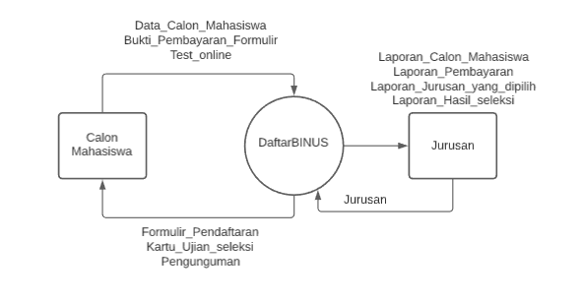

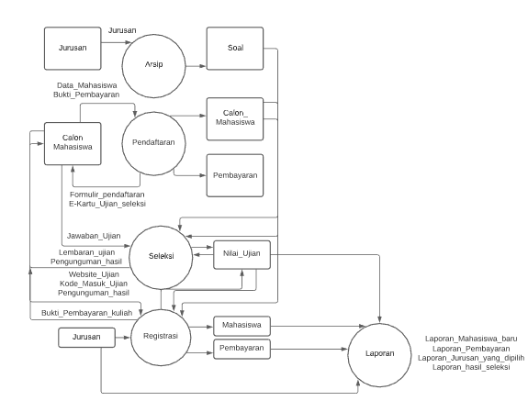

1. 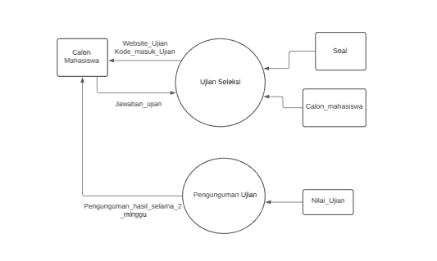

Mengapa saya memilih bagian seleksi dari diagram level 0 untuk melanjutkan menjadi ujian seleksi karena dengan melanjutkan dari bagian seleksi bisa mengakhiri diagram level 1 dengan singkat dan memenuhi permintaan dari soal